Česká lesnická akademie Trutnov—střední škola a vyšší odborná škola

OBJEDNACÍ LIST č. SV-H-22
Vystavil: Bc. Holcmanová dne 24.9.2018
Dodavatel:
Milan Pirožek
403
Mladé Buky 542 23 lč: 65700104 DIČ: CZ6305201397
Způsob platby: faktura ANO hotovost Preferovaný způsob přepravní služba dodávky pošta vlastní
Objednáváme u Vás
Oprava rozvodů jednotl.větví ústředního vytápění UT a rozvodů teplé vody
Objednatel prohlašuje, že výše uvedený předmět plnění je využíván k ekonomické činnosti a proto ve smyslu informace GFŘ a MFČR ze dne 9.11.2011 bude aplikován režim přenesené daňové povinnosti podle Ś 92e zákona o DPH. Dodavatel je povinen vystavit daňový doklad s náležitostmi dle ś92a odst.2 zákona o DPH.
Cena dohodou dle cenové nabídky.

Objednal: Mgr. Korbelář

Dodat na adresu: Česká lesnická akademie Trutnov — střední škola a vyšší odborná škola Horská 134 542 24 Svoboda nad Úpou Telefon: 499 871 106
Avizo: ne
Fakturu vystavte a zašlete na adresu: Česká lesnická akademie Trutnov — střední škola a vyšší odborná škola Lesnická 9
541 11 Trutnov
IC: 60153296 DIČ: CZ60153296
MJ cena bez DPH celkem
1 96 811,- Kč 96 811,- Kč
Zákl.DPH 0,00
Zákl.DPH 15% 0,00
Zákl.DPH 21% 96 811,00
Bez DPH 0,00
DPH 10% 0,00
DPH 15% 0,00
DPH 21% 20 330,31 Kč
CELKEM 117 141,31 Kč
Razítko a podpis objednatele

Česká lesnická akademie — střední škola a vyšší odborná škola je zapsána ve školském rejstříku pod 120: 060153 296 email: cla@c/atrutnov.cz
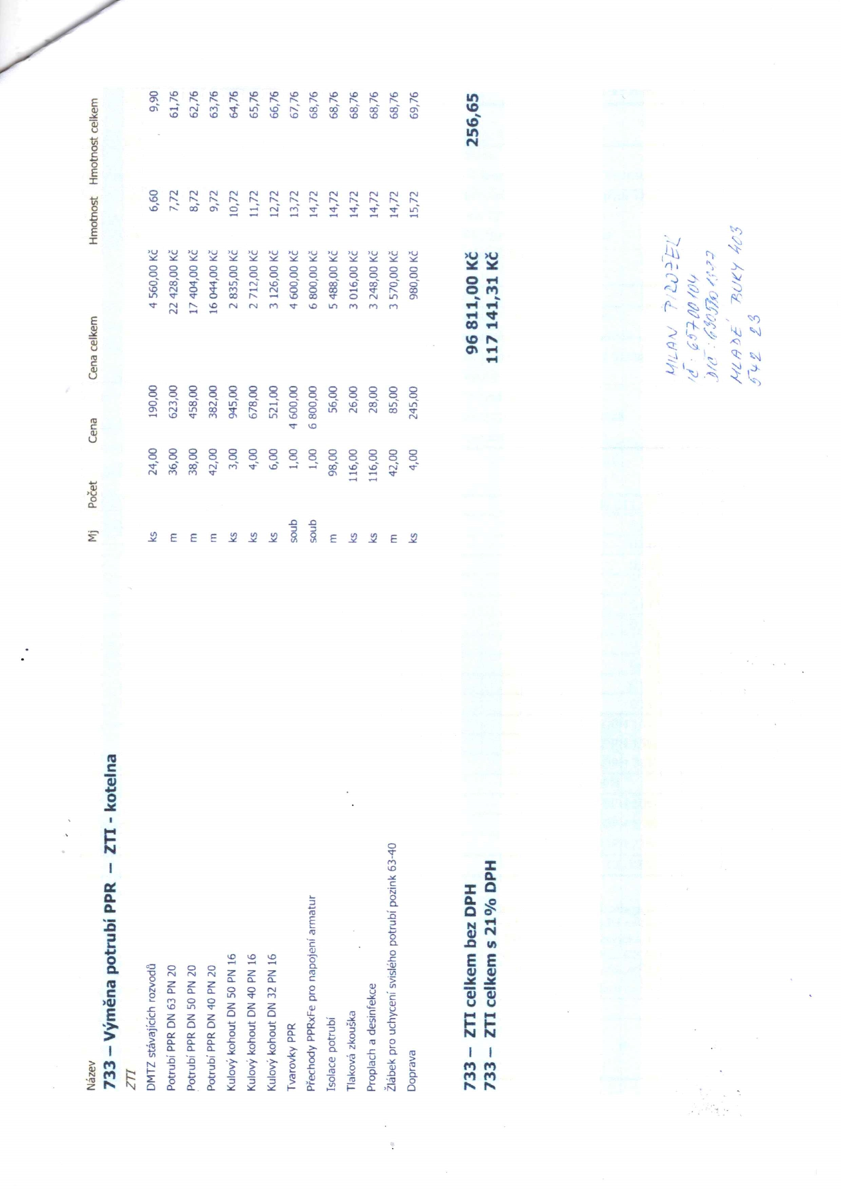
Milan Pirožek

VODA - TOPENÍ
VODA - TOPENÍ
Milan Pirožek
Mladé Buky 403
542 23

Akceptujeme Vaši objednávku dle objednacího listu č. SV-H-22 ze dne 24. 9. 2018, na opravu rozvodů jednotlivých větví ústředního vytápění ÚT a rozvodů teplé vody, v areálu České lesnické akademie ve Svobodě nad Úpou.

Děkujeme za důvěru.
Milan Pirožek
Milan Pirožek
Mladé Buky 403
razítko a podpis dodavatele
Podnikatel zapsaný v živnostenském rejstříku
IC: 65700104 DIČ: CZ6305201397
Plátce DPH

